Más de 700 kilómetros a pie para defender las pensiones públicas: "De Norte a Sur, la lucha sigue"

Unos 15 jubilados salieron de Rota (Cádiz) el 21 de septiembre y otros 30 partieron de Bilbao el día 23 para caminar hacia la capital en una movilización para "proteger el sistema público de pensiones"

En el trayecto, más de 700 kilómetros en el caso de la columna Sur, se han sumado decenas de personas, que han confluido este martes en Madrid y mañana participarán en una protesta frente al Congreso de los Diputados

Los jubilados exigen garantizar por ley la revalorización anual de las pensiones según el IPC y piden una pensión mínima igual al salario mínimo interprofesional
Laura Olías. ELDIARIO.ES, 15/10/2019 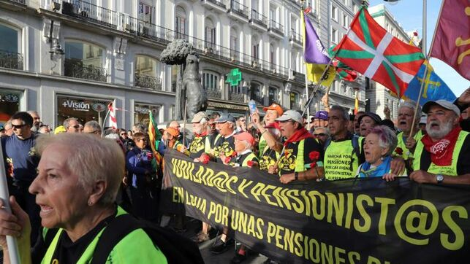
Llegada de la columna de pensionistas del norte a Sol. EFE

"Después de hacer 450 kilómetros andando, no me voy a quedar aquí por uno más", se reía José Miguel, jubilado de 66 años, en la Puerta del Sol. Estaba a unos metros del Congreso de los Diputados y quería dejar sus botas frente a la Cámara. José Miguel es uno de los miembros de la columna Norte de pensionistas que salió de Bilbao el pasado 23 de septiembre y ha llegado este martes a la capital para estrechar sus brazos con los jubilados de la columna Sur. Los andaluces dejaron la gaditana Rota el día 21 con una ruta por delante de más de 700 kilómetros. El objetivo: unir las dos marchas de pensionistas en la capital este martes como movilización en defensa de las pensiones públicas.
"De Norte a Sur, la lucha sigue cueste lo que cueste". El grito de muchas manifestaciones, que alienta a la unión de los diferentes pueblos en favor de una causa, ha resonado con fuerza este martes en el kilómetro cero y, esta vez, con más sentido si cabe. Entre aplausos, "sí, se puede" y muchos "bravo", los manifestantes de las dos columnas han confluido en la plaza madrileña a las seis y media de la tarde.
Lo que unos minutos antes era un pasillo abierto entre cientos de personas congregadas, a la espera de los "caminantes" por las pensiones públicas, se llenaba de banderas regionales. "Es muy emocionante, aunque casi no hemos podido hablar aún, nos hemos abrazado", contaba José Antonio, de 64 años, otro de los participantes en la marcha Norte.
Las columnas de pensionistas llegaban prácticamente a la hora prevista por la Coordinadora Estatal por la Defensa del Sistema Público de Pensiones (Coespe), convocante de la manifestación de mañana miércoles en la capital que llevan preparando desde hace meses. La confluencia de las dos marchas es solo la previa.
Con el lema, "las pensiones se defienden, gobierne quien gobierne", la manifestación de este 16 de octubre busca volver a mostrar a los partidos políticos, y especialmente al Gobierno en funciones, el pulso de los pensionistas en la calle. Entre sus principales reivindicaciones, blindar las pensiones en la Constitución como "un derecho fundamental", garantizar las subidas del IPC "por ley" y una pensión mínima igual al salario mínimo profesional.
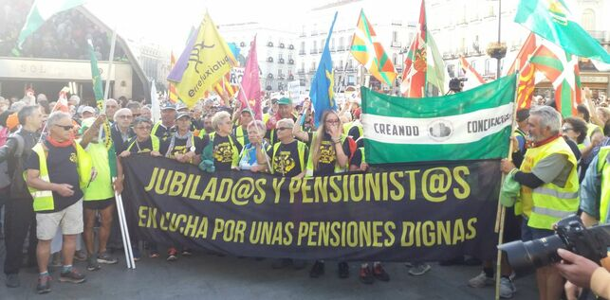
Pensionistas que han caminado cientos de kilometros desde Rota (Cádiz) y Bilbao se unen en la Puerta del Sol de Madrid para defender el sistema público de pensiones. Laura Olías
"El señor Sánchez se comprometió a la revalorización según el IPC por ley y aún no lo ha hecho. Tiene que cumplir su compromiso", exige Leopoldo Pelayo, miembro de la Comisión de la Comunicación de Coespe. El Ejecutivo ha mandado hoy a Bruselas la previsión de subir las pensiones un 0,9% en 2020.

"He hecho esto por las pensiones de nuestros hijos"
Este martes, se llevaban el protagonismo los que habían dado el callo durante kilómetros y kilómetros. Ester, de 67 años, incluso se ha lesionado. "Me hice un esguince y aun así no lo dejé, he hecho el resto del camino en coche", cuenta esta jubilada apoyada sobre un bastón. La pensionista, que ha marchado en la columna Sur, explica que salió en un ERE de Indra. "Lo repetiría si fuera necesario y, lamentablemente, me temo que será necesario", cuenta la mujer, con un clavel rojo en la mano.

Pensionistas que han venido desde Tenerife para participar en la manifestación para "proteger el sistema público de pensiones" Laura Olías
La necesidad de mantenerse en la calle mueve a muchos de los congregados este martes. Rafael, que ha aterrizado hoy en Madrid junto a otros 27 pensionistas desde Tenerife, insiste en "la nula credibilidad" de los partidos políticos en cuanto a la regulación de las pensiones. "Este Gobierno no ha hecho nada, no derogó la reforma de Rajoy como prometió y el Pacto de Toledo tampoco hace nada, solo empobrece a los pensionistas", denunciaba el jubilado mientras esperaba a las dos marchas.
En un inicio, la llamada columna Sur la formaron 15 personas y la Norte estaba compuesta por otras 30, inspiradas por el espíritu de la histórica "Marcha de Hierro" de los trabajadores en 1992. En el trayecto a la capital han incorporado más participantes, especialmente en las últimas paradas, en las que decenas de personas se han sumado a los manifestantes.
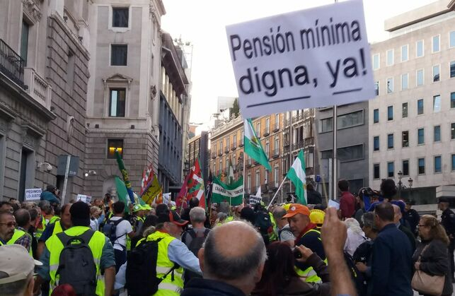
Los pensionistas llegados desde Rota (Cádiz) y Bilbao en defensa del sistema público de pensiones se dirigen al Congreso para dejar sus botas. Laura Olías
José Antonio, como muchos de los manifestantes, subraya que su motivación para salir a la calle "no es mi pensión, es la de nuestros hijos, la de todos". Isidra y Maricarmen, dos hermanas jubiladas con pensiones de "600 euros", sí temen por sus prestaciones. "No sé si piensan que con 600 euros se puede llegar bien a fin de mes", critica Isidra.
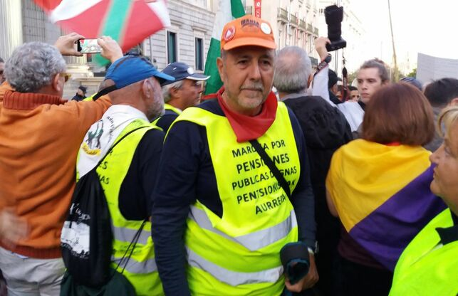
José Miguel es uno de los pensionistas que ha llegado a Madrid desde Bilbao para defender el sistema público de pensiones. Laura Olías
Tras unos momentos de tensión con la Policía que acordonaba el Congreso de los Diputados, José Miguel y el resto de los miembros de las columnas de pensionistas han avanzado hasta su fachada para dejar varios pares de zapatos frente a la escalinata. De nuevo, aplausos y "sí, se puede".
"He puesto unos viejos, estos me costaron 90 euros", dice José Miguel señalándose los zapatos. Como el resto de caminantes, pasará esta noche con pensionistas de Vallecas antes de la manifestación de mañana. "Hasta mañana a las 11", les grita una mujer mientras se alejan.
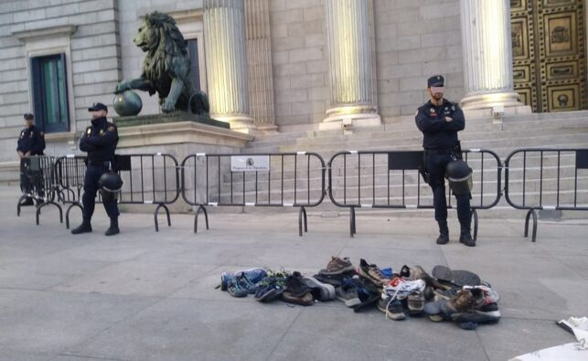
Las botas y zapatillas que han dejado los pensionistas llegados desde Rota (Cádiz) y Bilbao hasta el Congreso en defensa del sistema público de pensiones. Laura Olías

